EDITAL Nº 79, DE 8 DE AGOSTO DE 2019 - PROCESSO SELETIVO SIMPLIFICADO PARA PROFESSOR VISITANTE

Inscrições: 17 a 26 de agosto, pelo e-mail: ppgcpri@gmail.com

Edital: http://www.in.gov.br/en/web/dou/-/edital-n-79-de-8-de-agosto-de-2019processo-seletivo-simplificado-para-professor-visitante-209828854

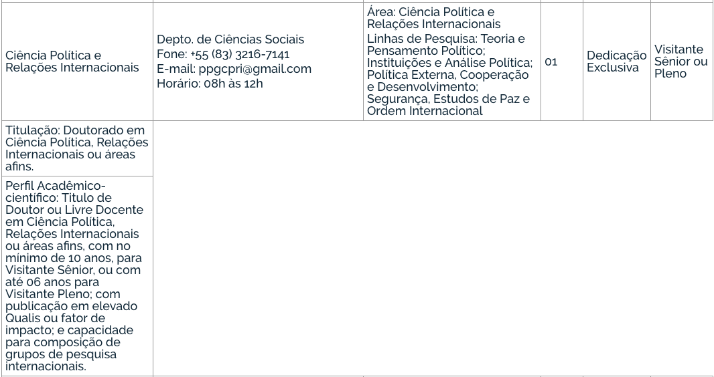

Comissão Examinadora (Titulares e Suplentes):
Titulares:
Dra. Luciana Aparecida Aliaga de Oliveira (Departamento de Ciências Sociais/UFPB – membro interno)
Dr. Marcelo Burgos Pimentel dos Santos (Departamento de Ciências Sociais/UFPB – membro interno)
Dr. Henrique Zeferino Menezes (Departamento de Relações Internacionais/UFPB – membro externo)
Suplentes:
Dr. Samir Perrone de Miranda (Departamento de Ciências Sociais/UFPB – membro interno)
Dr. Ítalo Fittipaldi (Departamento de Ciências Sociais/UFPB – membro interno)
Dr. Marcos Alan Shaikhzadeh Vahdat Ferreira (Departamento de Relações Internacionais/UFPB – membro externo)

